Proef G – Gevorderd |  |  |  | 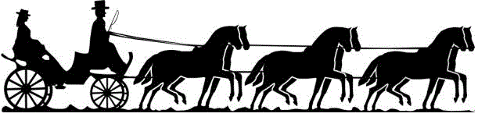  Shetlandponystal  Het Zesspan
Ruiter: | «Naam» | Pony: | «Pony»
Jury: | «Jury» | Datum: | «Dag»
 |  | Cijfer | Aantekeningen van jurylid
- A | Afwenden in draf
- Tussen X en G  C | Halthouden en groeten  Voorwaarts in arbeidsdraf  Rechterhand
- M-X-F  X | Gebroken lijn 10 meter, daarbij op  Volte 10 m linksom (versierde gebroken lijn)
- A-C  X | Slangenvolte met 4 bogen, daarbij doorzitten  De pony een beloning geven
- H-X-F | Van hand veranderen, daarbij een tempowisseling naar voren rijden
- A-X | Halve grote volte
- X-C | Halve grote volte, daarbij  Een overgang naar galop rijden
- H-K | Gebroken lijn 5 meter
- F-X-H  X | Van hand veranderen, daarbij op  Overgang naar arbeidsdraf
- C-X-C | Grote volte daarbij de hals laten strekken, daarna de teugels op maat nemen
- M-X-K  Tussen M-X  Tussen X-K | Van hand veranderen, daarbij  Overgang naar arbeidsstap  Overgang naar arbeidsdraf
- A-X-A | Grote volte, daarbij op het goede been lichtrijden
- F-E | Van hand veranderen en daarbij een tempowisseling terug rijden
- Tussen H en C | Overgang naar arbeidsgalop
- B-E | Halve grote volte
- Tussen C en M | Overgang naar arbeidsdraf
- B-X-E  X | Door een S van hand veranderen en op  Halthouden, na enkele tellen  Voorwaarts in arbeidsdraf
- K-D-E | Linksomkeert
- C-X-C | Grote volte rijden, daarbij
Voor C | De voeten uit de beugels en  De beugels weer in doen
- B-X | Halve volte halve baan
- G | Halthouden en groeten
- C | Voorwaarts in arbeidsstap  Linkerhand
 | De houding en zit van de ruiter/amazone
 | Fun factor
 | Correctheid van de hulpen
De verzorging van het geheel;
ruiter en pony
 | Totaal:

